**Требования к поступающим в естественно -научный 9 класс**

*Глава I. Алгебраические дроби*

Основная цель:

* Формирование представлений о многочлене от одной переменной, алгебраической дроби, о рациональном выражении.
* Формирование умений  деления многочлена на многочлен с остатком, разложения многочлена на множители, сокращение   
  дробей, приведение алгебраических дробей к общему знаменателю.
* Овладение умением  упрощения выражений, сложения и вычитания, умножения и деления алгебраических дробей с разными   
  знаменателями.
* Овладение навыками преобразования рациональных выражений, доказательства тождеств,  решения рациональных уравнений способом освобождения от знаменателей, составляя математическую модель реальной ситуации.

В результате изучения данной темы

* у учащихся формируются познавательные компетенции: сравнение, сопоставление, классификация объектов по одному или нескольким предложенным основаниям, критериям. Определение адекватных способов решения учебной задачи на основе заданных алгоритмов.
* Учащихся демонстрируют теоретические знания по теме алгебраические дроби. Могут излагать  информацию, интерпретируя факты, разъясняя значение и смысл теории.
* Учащиеся могут свободно  излагать теоретический материал по теме алгебраические дроби. Умеют участвовать в диалоге, понимать точку зрения собеседника, признавать право на иное мнение.

 Задания по алгебре ориентированы    на     использование учебников:

* А.Г. Мордкович  Алгебра 8 класс. Учебник для общеобразовательных учреждений – М.: Мнемозина, 2007;
* А.Г. Мордкович, Т.Н. Мишустина, Е.Е. Тульчинская. Алгебра 8 класс. Задачник для общеобразовательных учреждений – М.: Мнемозина, 2007;
* Л.А. Александрова Алгебра 8 класс: Самостоятельные работы для общеобразовательных учреждений. – М.: Мнемозина, 2007;
* А.Г. Мордкович, Е.Е Тульчинская  Алгебра: Тесты для 7 – 9 классов общеобразовательных учреждений. – М.: Мнемозина, 2007;.
* Ю.П. Дудницын, Е.Е. Тульчинская  Алгебра. 8 класс. Контрольные работы для общеобразовательных учреждений. – М.: Мнемозина, 2007.

**Формулы преобразования многочленов**

Для любых a, b и c выполняются следующие равенства:

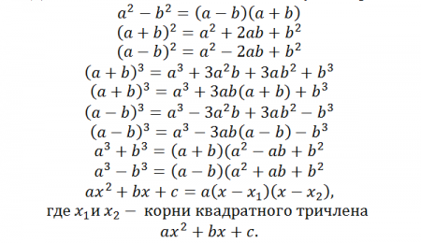

**Вариант для самостоятельной работы**  
  
1.  Сократить дробь: а) http://www.unimath.ru/images/clip_image040_0004.gif;     б) http://www.unimath.ru/images/clip_image042_0003.gif;                в)http://www.unimath.ru/images/clip_image044_0003.gif;     г) http://www.unimath.ru/images/clip_image046_0003.gif.

* + - 1. Представьте в виде дроби:

а) http://www.unimath.ru/images/clip_image048_0004.gif;      б) http://www.unimath.ru/images/clip_image050_0005.gif;            в) http://www.unimath.ru/images/clip_image052_0006.gif.

* + - 1. Выполнить действия:

а) http://www.unimath.ru/images/clip_image054_0002.gif;            б) http://www.unimath.ru/images/clip_image056_0002.gif;              в) http://www.unimath.ru/images/clip_image058_0002.gif

* + - 1. Упростите выражение

а) http://www.unimath.ru/images/clip_image060_0000.gif;          б) http://www.unimath.ru/images/clip_image062_0000.gif.  
  
5.     Найдите значение выражения http://www.unimath.ru/images/clip_image064_0000.gif при http://www.unimath.ru/images/clip_image066_0000.gif.